

《计算机原理与接口技术实训》
课 程 报 告

学生姓名： 郎梓睿
学 号： 16541118
同组同学： 王辰宇165701 杨淦元1657101
完成日期： 2017.
成 绩：
实训一 16位并行进位运算器功能部件的设计与实现

1、实训目的
了解并行进位运算器的工作原理和过程，利用多个芯片采用扩展的方式设计出16位并行进位运算器功能部件，并封装调试。

2、实训内容
1、分析并设计16位并行进位运算器的基本结构；
2、选择芯片及若干元器件进行物理连接，完成16位并行进位运算器功能部件的设计，并实现部件的封装；
3、对设计出的16位并行进位运算器功能部件进行测试，检查运算器功能部件是否能够正确完成数值运算的功能。

3、实训的实施

3.1、设计出部件的逻辑原理图，画出部件的逻辑电路布线图
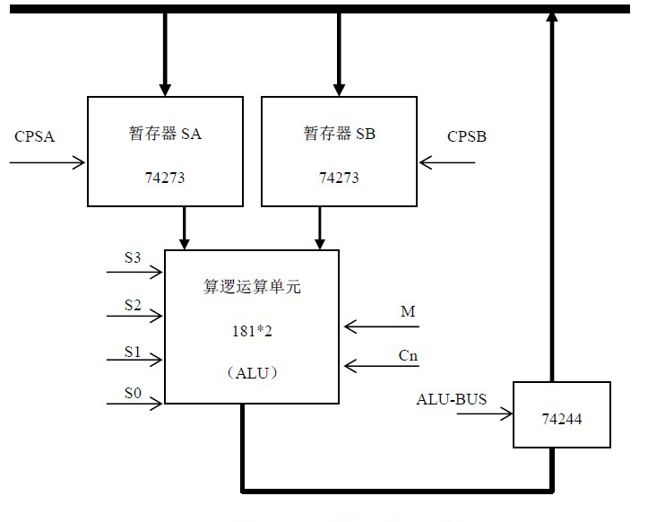
*2
*2

*4
*2
74182
带并行进位算逻运算单元
图1-1. 16位并行进位运算器功能部件原理图

设计思想：如图1-1，用两个时钟控制的暂存器74273来获取数据并暂存，暂存器将两个16位数A与B传输给4个74181构成的16位运算器，对两个16位数输入进行运算并输出，再输入给一个74182，与74181共同构成带并行进位算逻运算单元，最后又由2个三态门控制端74244来控制输出。保证同一时间只有一个数据在总线上。

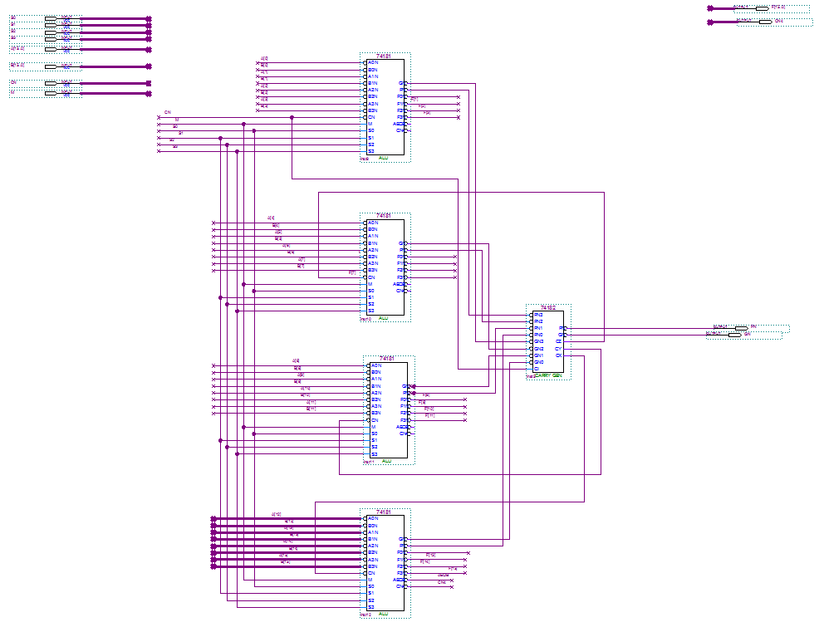
图1-2. 带并行进位算逻运算单元 详细设计图

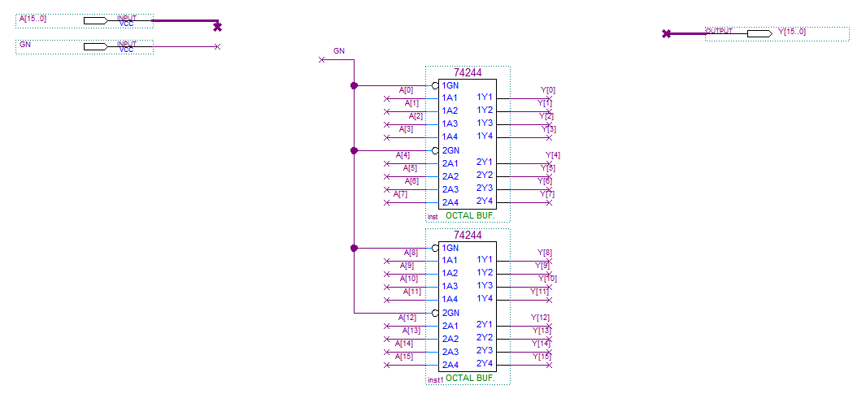
图1-3. 2个74244组合模块 详细设计图
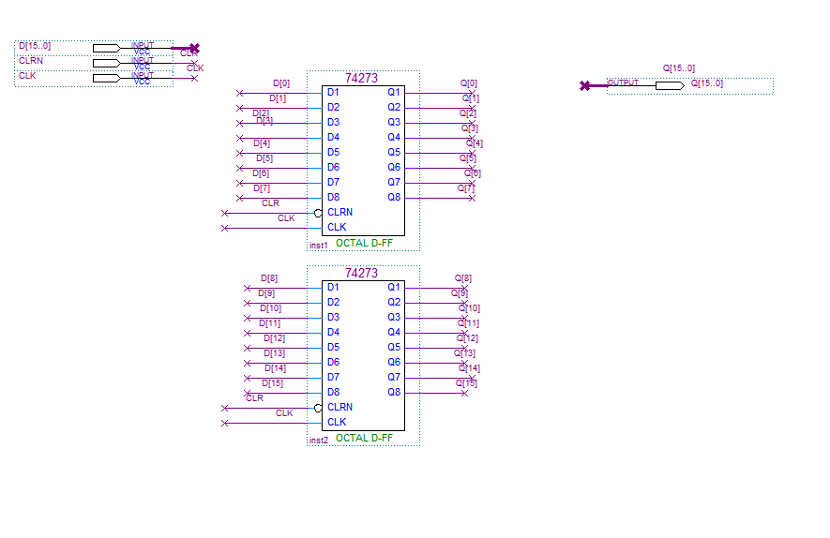
图1-4. 2个74273组合模块 详细设计图

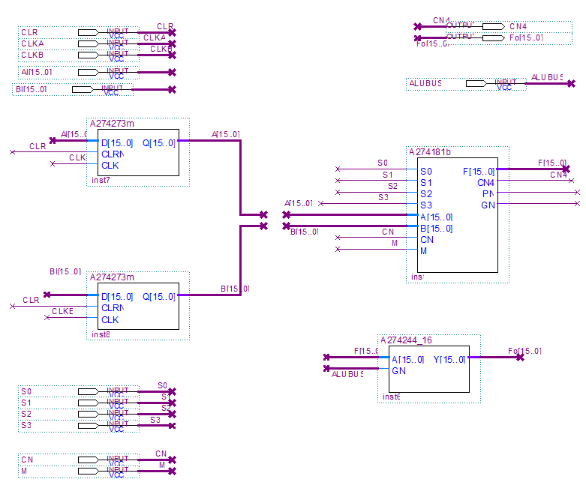
图1-5. 16位并行进位运算器 详细设计图

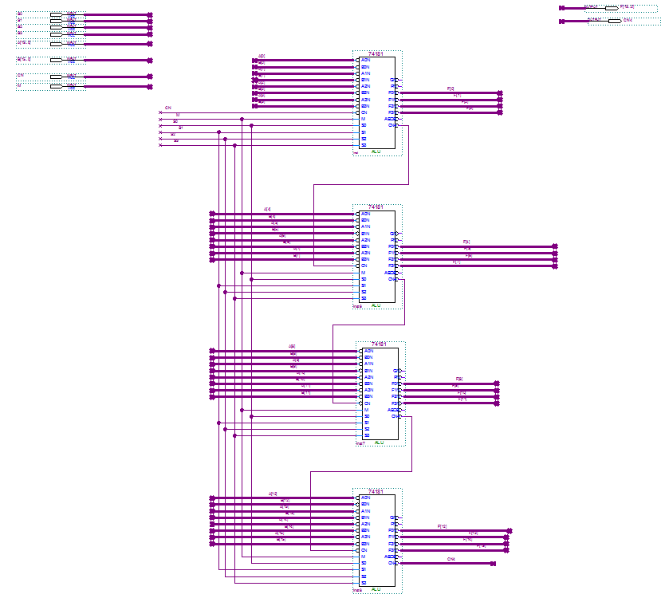
图1-6. 带串行进位算逻运算单元 详细设计图

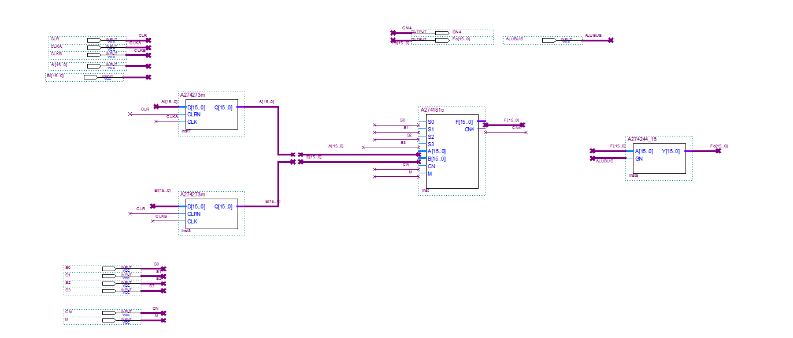
图1-7. 16位串行进位运算器 详细设计图

3.2、拟定测试数据及测试方法
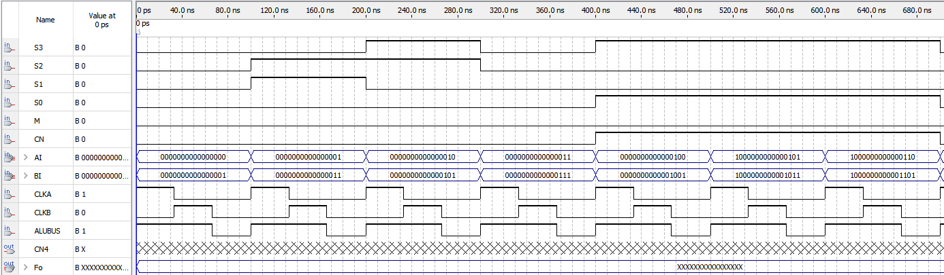
图1-8. 运算器功能仿真1

由图1-8，不断改变A与B的输入，在M=0，CN=0的状态下进行运算。M=0时进行算术运算，M=1时进行逻辑运算；非CN=0时为有进位运算，非CN=1时为无进位运算。CN4为整个运算单元的进位输出，CN4=S0-S3的变化为运算功能的选择，决定电路执行哪一种算术。CPSA，CPSB作用为上升沿读入数据。ALU-BUS为0时运算器工作。

3.3、检测模拟仿真测试结果的正确性
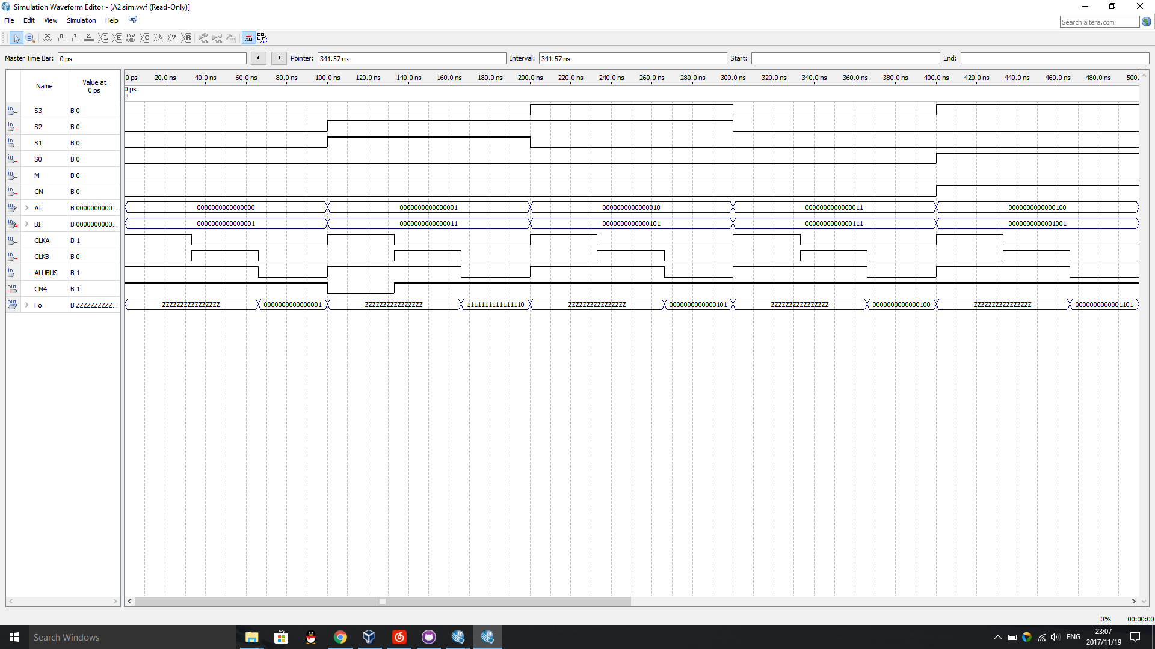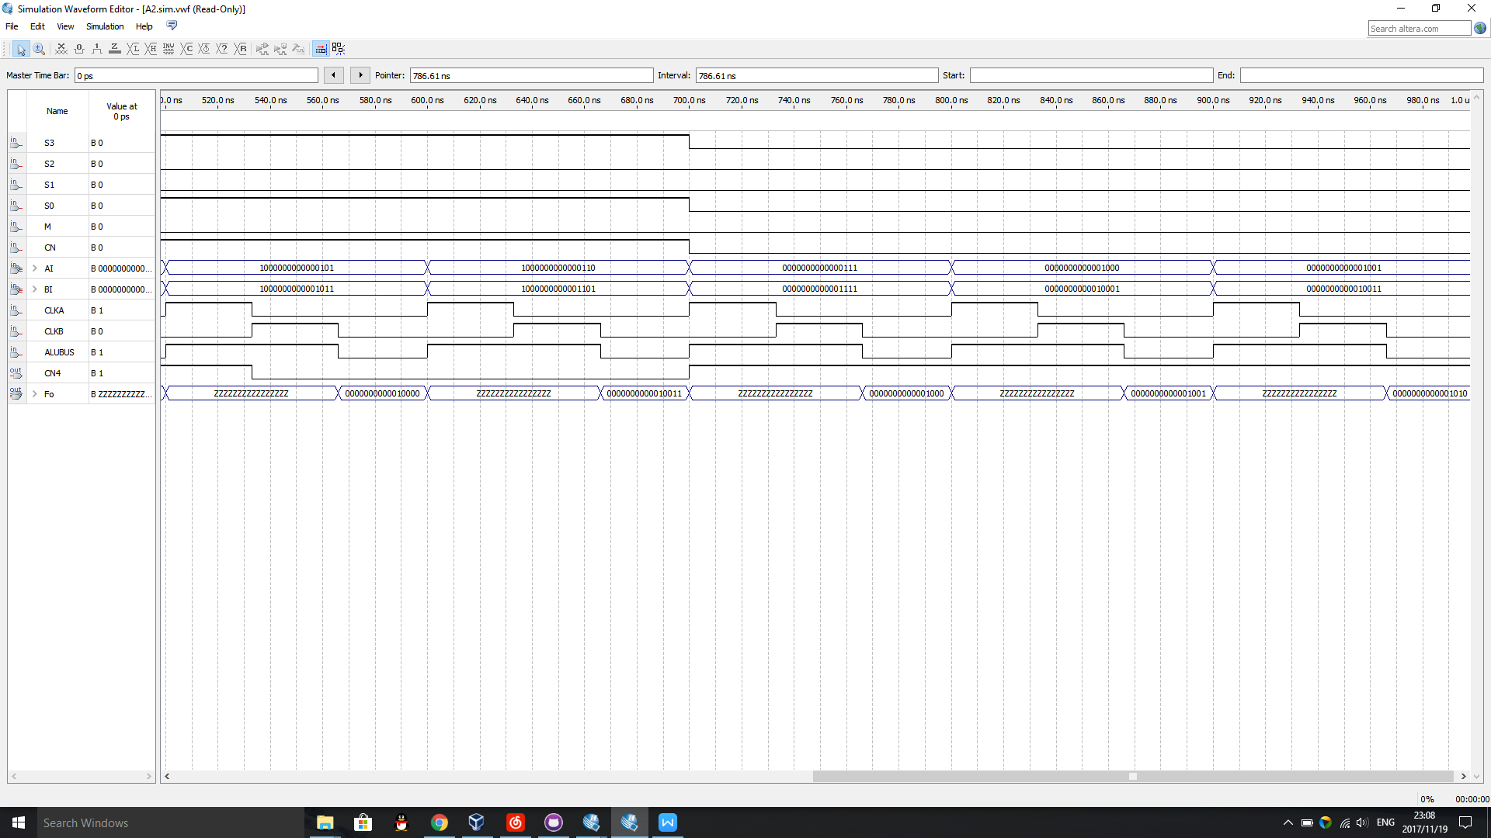
图1-9. 运算器功能仿真2

如图1-9，在第一个周期内，前三分之一周期CLKA置高位，暂存器输出A给运算器，中间三分之一周期，暂存器输出B给运算器，前三分之二周期ALUBUS置高位，运算器不进行运算，后三分之一周期，ALUBUS置低位，运算器进行运算并通过F输出运算结果。第一个周期内，M=0，/CN=0，运算器执行带进位的算术运算，S0~S3都直低位，此时运算器做F = A plus 1的运算，如图显示的数字为二进制，第一周期内A=0，所以输出F=0+1=1。

4、对设计出的部件进行封装，并写出封装后芯片的功能表。
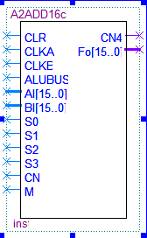
CPSA:暂存器控制端：上升沿读入并输出当前读入，低电平输出上一读入；
CPSB：另一寄存器控制端：同上
ALU-BUS：运算器输出控制端，为低时输出运算结果。
A[15..0]：某一待运算数据输入；
B[15..0]:另一待运算数据输入；
CN：前四位端进位（始终无进位即一直为高电平）；
M：算数逻辑运算功能选择：M=0算术运算；M=1逻辑运算；
S0-S3：具体功能选择段：在M确定的情况下选择相应功能（具体参照功能表）；
F[15..0]:结果输出段；
CN4：最高位进位输出。

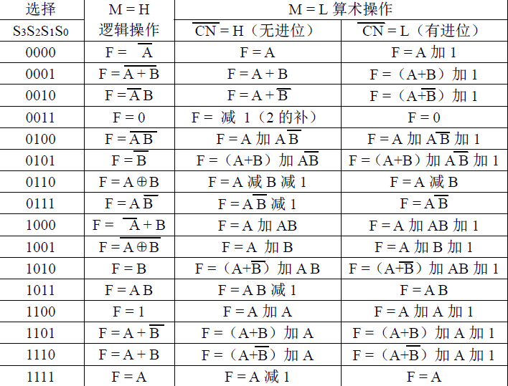
图1-10算器芯片功能表

由于运算单元是由4片74181进行数位拓展构成，所以功能表与74181相同。

实训二 带字位扩展存储器功能部件的设计与实现

1、实训目的
了解随机存储器的工作原理和过程，熟悉随机存储器的读写原理。根据存储器的工作原理，并且按照存储器字位扩展的基本原则完成存储器功能部件的设计，并实现器件封装，测试存储器的读写功能。

2、实训内容
1、设计出存储器功能部件的基本结构；
2、选择芯片及若干元器件进行物理连接，完成存储器部件的设计并实现部件的封装；
3、对该部件进行模拟仿真测试，检查存储器功能部件的数据读写是否正确。

3、实训的实施
3.1、设计出部件的逻辑原理图，画出部件的逻辑电路布线图；
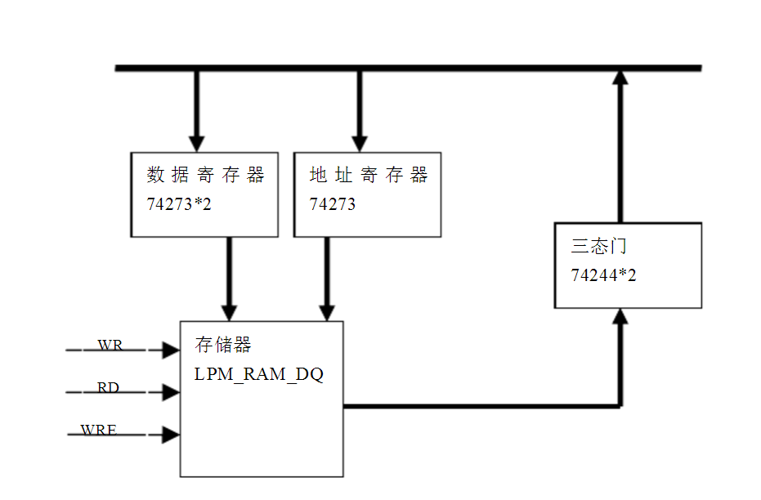
图2-1 带字位扩展存储器功能部件原理图

设计思想：由图2-1所示，用两个时钟控制的暂存器74273来获取16位数据，一个暂存器用作8位地址寄存器，然后分别存入RAM中，通过三态门74244来控制输出。

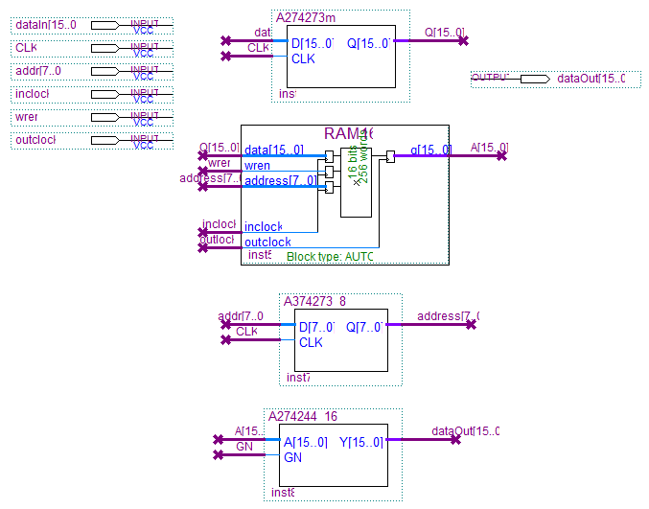
图 2-2 带字位扩展存储器功能部件电路布线图
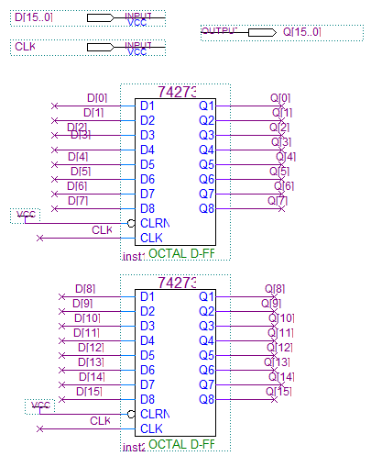
图2-3 部件A74273M布线图

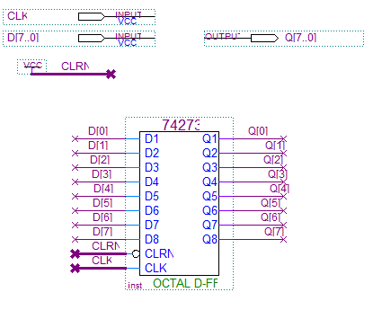
图2-4 部件A374273_8布线图
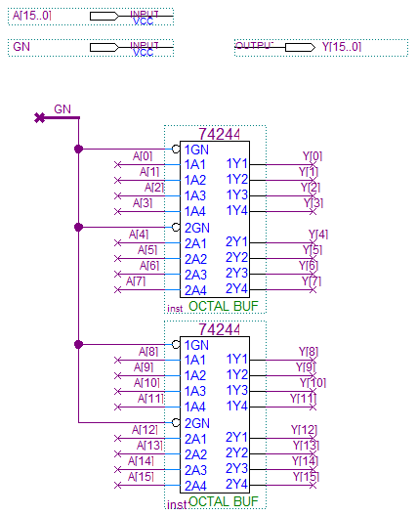
图2-5 部件A274244_16布线图

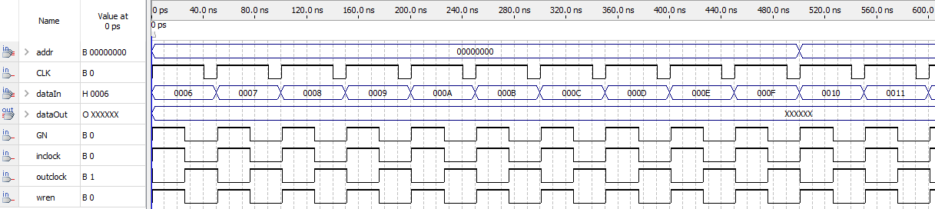
3.2、拟定测试数据及测试方法；
图2-6 存储器模拟仿真1

addr输入是地址，CLK是时钟，dataIn（WR）是写入数据，dataOut（RD）是读取数据。inclock控制数据输入，高电平为开，低电平为关；outclock控制数据输出，高电平为开，低电平为关。Wren为写入使能端，控制写入。
一个时钟周期50ns，前一半周期写入输入，后一半读取输出。

3.3、检测模拟仿真测试结果的正确性；

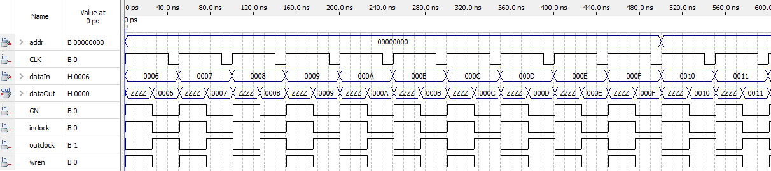
图2-7 存储器仿真2

0-500ns内地址置00000000.
第一个周期0-25ns内，输入阶段，CLK高电位，GN高电位，inclock高电位，wren高电位，outclock低电位，将datain输入的0006H写入到寄存器地址00000000的存储空间中.
第一个周期25-50ns内，输出阶段，CLK高电位，GN低电位，inclock低电位，wren低电位，outclock高电位，将寄存器地址00000000的存储空间中的数据读出并通过dataout输出0006H。
其他周期同理，存储器功能验证成功。

3.4、对设计出的部件进行封装，并写出封装后芯片的功能表。
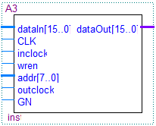
datain[15..0]输入需要写入的数据
CLK时钟
inclock数据写入时钟周期
wren写入使能端，控制写入
addr[7..0]输入写入数据的地址
outclock地址写入时钟周期
GN三态输入端，控制输出
dataout[15..0]输出端

图2-8 封装图

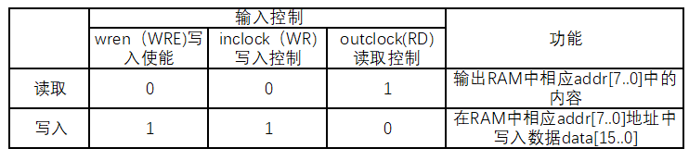
图2-9存储芯片功能表

实训三 寄存器组及具有移位功能暂存器的设计与实现

1、实训目的
了解寄存器组及暂存器的工作原理和过程，设计出功能完善的寄存器组，并且使暂存器自身能完成逻辑左移、逻辑右移、算术左移、算术右移等数据移位功能，最终实现相应部件，并进行封装调试。

2、实训内容
2.1、分析并设计寄存器组及具有移位功能暂存器的基本结构；
2.2、选择芯片及若干元器件进行连接，完成寄存器组及具有移位功能暂存器的设计，并实现部件的封装；
2.3、对设计出的寄存器组进行测试，检查寄存器组是否能够正确完成数据的存储及读取；
2.4、对设计出的暂存器进行测试，检查暂存器是否能进行数据的暂存和读取，并检测数据移位功能是否正确。

3、实训的实施

3.1、设计出部件的逻辑原理图，画出部件的逻辑电路布线图；

3.2、拟定测试数据及测试方法；

3.3、检测模拟仿真测试结果的正确性；

3.4、对设计出的部件进行封装，并写出封装后芯片的功能表。

中文摘要
英文摘要
1 概述
综述组成原理与微机接口的总目的，总任务，总要求。目前完成的部分与总目的，总任务，总要求的关系以及作用。
2实训内容、原理说明
3实训原理
4实训平台
5部件原理图与波形仿真
分别说明每个部件的工作过程，给出正确的仿真结果。
6资源利用与RTL Viewer观察结果。
7引脚与封装说明
9 结果分析
10问题与解决
11设计小结
参考文献
体会
每人写一段

王辰宇体会：现在看来第一个实验并不是很难，但是刚刚步入实训时是艰难的。仅仅是安装软件就废了九牛二虎之力，终于找到一台上天选中的电脑安装成功。
正式开始写程序（习惯用这个名词了哈哈），先是原理图，最开始操作也不是很熟练，只好在网上搜一搜抄一抄，一根线一根线的连，总算是把核心的181连接成功，初次体会到了成功的欣喜。之后我们不停于现状，决定全部模块化，这样使得最初很费劲，但是可以为以后节省不少时间，同时也是思想的进步。
在研究学习的过程中，我体会到了团队的力量，相互协作，互相帮助，重要的是有人可以与你共同承担失败的痛苦，一起努力前行，分享成功的快乐。
报告补充要求
正文要求：
正文5号字，宋体
正文从第一页编页码。页码底边居中。
正文中标题，四号，小四号，5号黑体。
标题不能在页的最后一行。标题编号采用数字层级型。
1
1.1
1.1.1
图表要求：
原理图不要网格，引脚命名要有意义。
波形图只保留信号名与波形的时序信息。
图形要适度裁剪，突出有效信息。
图下要有图序 图名，以及以如图**所示关键词对应的图的文字说明。
表上要有表序 表名，以及以如表**所示关键词对应的图的文字说明。

